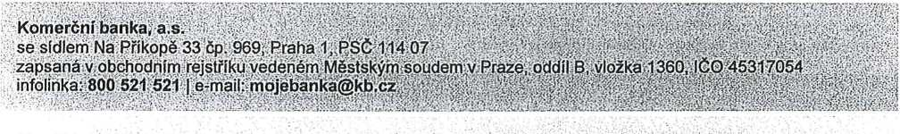 DODATEK KE SMLOUVĚ O PŘÍMÉM BANKOVNICTVÍ

33. základní škola Plzeň, PLZEŇ, PSČ 318 11, ČR IČO: 49777548

Zápis v obchodním rejstříku čí jiné evidenci: Zřizovací listina, Pr 564

C:\Users\33EE83~1.VRA\AppData\Local\Temp\FineReader12.00\media\image3.jpegVelice si vážíme vašeho zájmu o produkty Komerční banky. Za účelem uspokojení vašich přání a potřeb uzavíráme s Vámi tento dodatek ke smlouvě.

Ve smlouvě o přímém bankovnictví, ve které jsme vám přidělili toto identifikační číslo 100002636, sjednáváme následující změny:

Typ služby

Profibanka MojeBanka MojeBanka Business Mobilní banka

ne

ne

Číslo účtu pro úhradu cen a poplatků Limit Subjektu v Kč

Vícenásobná autorizace

Víceúrovňová autorizace

**oléčná ustanovení**

Nedílnou součástí smlouvy jsou:

* Všeobecné obchodní podmínky banky (dále jen „VOP"),
* Podmínky přímého bankovnictví,
* Oznámení o provádění platebního styku,
* Sazebník (v rozsahu relevantním k této smlouvě).

Podpisem tohoto dodatku potvrzujete, že:

* jsme vás seznámili s obsahem a významem dokumentů, jež jsou nedílnou součástí smlouvy, a dalších dokumentů, na které se v nich odkazuje, a výslovně s jejich zněním souhlasíte,
* jsme vás upozornili na ustanovení, která odkazují na shora uvedené dokumenty stojící mimo vlastní text smlouvy a jejich význam vám byl dostatečně vysvětlen,
* jsme vám shora uvedené dokumenty poskytli,
* berete na vědomi, že nejen smlouva, ale i všechny výše uvedené dokumenty jsou pro vás závazné, a že nesplnění povinnosti či podmínek uvedených v těchto dokumentech může mít stejné právní následky jako nesplnění povinností a podmínek vyplývajících ze smlouvy.

Podpisem tohoto dodatku:

* berete na vědomí, že jsme oprávněni nakládat s údaji podléhajícími bankovnímu tajemství způsobem dle článku 28 VOP,
* udělujete souhlas dle článku 28.3 VOP, jste-ll právnickou osobou,
* udělujete souhlas s tím, že jsme oprávněni započítávat své pohledávky za vámi v rozsahu a způsobem stanoveným ve VOP.

Komerční banka, a. s., se sídlem:

1/2

**C:\Users\33EE83~1.VRA\AppData\Local\Temp\FineReader12.00\media\image4.jpeg**

**10310109238902**

DODATEK KE SMLOUVĚ O PŘÍMÉM BANKOVNICTVÍ

Na náš smluvní vztah dle smlouvy se vylučuje uplatnění ustanoveni § 1799 a § 1800 občanského zákoníku o adhezních smlouvách.

Pojmy s velkým počátečním písmenem mají v tomto dodatku význam stanovený v tomto dokumentu, ve smlouvě nebo v dokumentech, jež jsou nedílnou součástí smlouvy.

;.-W

**verecna ustanoveni**

Dodatek nabývá platnosti a účinností dnem jeho uzavření.

*MřěšĚm*

V Plzni dne 5.6.2018

*t' .'i* ;

: ýlástnid^ Jméno: Ing. Funkce: bankovní poradce

V Plzni dne 5.6.2018

33. základní škola Plzeň, vlastnoruční podpis

Jméno: MGR.

Funkce: ředitel

Druh, číslo a doba platnosti průkazu totožnosti a orgán / stát, který jej vydal

Komerční banka, a. s., se sídlem:

2/2

**C:\Users\33EE83~1.VRA\AppData\Local\Temp\FineReader12.00\media\image7.jpeg**

10310109238902

DATUM ÚČINNOSTI ¿ABLONT S. 12.2017 TSSJ0AGNEWPLDOCM 05 06 2018 7 58.12

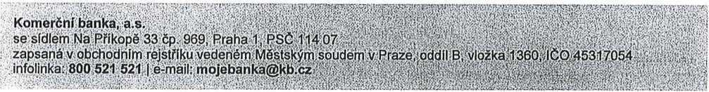**m K B I** PŘÍKAZ K ADMINISTRACI

33. základní škola Plzeň, T. Brzkové 31 Sídlo: T.BRZKOVÉ 31, PLZEŇ, PSČ 318 11, ČR IČO: 49777548

Zápis v obchodním rejstříku či jiné evidencí: Zřizovací listina, Pr 564

C:\Users\33EE83~1.VRA\AppData\Local\Temp\FineReader12.00\media\image9.jpegC:\Users\33EE83~1.VRA\AppData\Local\Temp\FineReader12.00\media\image10.jpegTímto příkazem k administrací vy, jako náš klient, nastavujete, měníte či rušíte jednotlivým uživatelům oprávnění ke službám přímého bankovnictví, které vám poskytujeme na základě smlouvy s přiděleným identifikačním číslem 100002636 dále jen Smlouva.

**Typ požadavku Uživatel**

**Identifikační číslo uživatele Identifikační údaje uživatele**

**Využívané Služby**

**Aktivace po instalaci software na PC Administrace on-line Autorizační role Obsluhované účty**

**Zvláštní oprávnění podepisovat dokumentaci a nahlížet na ni**

**Ostatní ujednání**

Změna

Zmocněná osoba

MojeBanka MojeBanka Business Profibanka Mobilní banka ano ano

Limit Uživatele k Účtu v Kč neomezený neomezený neomezený neomezený

ne

Dále tímto příkazem k administraci zmocňujete uživatele ke všem jednáním v rozsahu, který vyplývá ze Smlouvy a příslušných Produktových podmínek, a dále jednáním, která mu v rámci příslušné služby přímého bankovnictví umožníme.

**Příkaz k administraci - oprávnění uživatele pro služby přímého bankovnictví**

**Typ požadavku**

**Uživatel**

**Identifikační číslo uživatele**

**Identifikační údaje uživatele**

Zadání

Zmocněná osoba

**~ 1/3**

Komerční banka, a. s„ se sídlem:

**Praha 1**

B. VEOŽKA1S60

MojeBanka MojeBanka Business Profibanka Mobilní banka ne ne

**Využívané Služby**

**Aktivace po instalaci software na PC Administrace on-line**

**Autorizační role**

Standardní uživatel

**Obsluhované účty**

Číslo účtu

Limit Uživatele k Účtu v Kč 0 0 0 0

ne

**Zvláštní oprávnění podepisovat dokumentaci a nahlížet na ni**

C:\Users\33EE83~1.VRA\AppData\Local\Temp\FineReader12.00\media\image12.jpegDále tímto příkazem k administraci zmocňujete uživatele ke všem jednáním v rozsahu, který vyplývá ze Smlouvy a příslušných Produktových podmínek, a dále jednáním, která mu v rámci příslušné služby přímého bankovnictví umožníme.

**Ostatní ujednání**

Pojmy s velkým počátečním písmenem mají v tomto příkazu k administraci význam stanovený v tomto dokumentu, ve Smlouvě a/nebo v dokumentech, jež jsou nedílnou součástí Smlouvy.

s

‘v""-' 4Í i ' - y ' ' "X s :

*Šm$é0míii*

nMwiWi

•¿X&áK:

vlastnoruční podpis

! ffl V % §§ S |

Jméno-Ing. \' M00 Funkce bankovní poradce |

V Plzni dne 5.6.2018

33. základní škola Plzeň, T. Brzkové 31

vlastnoruční podpis

. Brzkové 3l

příspěvková organizace

**Jméno: MGR. RADEK Funkce: ředitel**

**Komerční banka, a. s., se sídlem:**

**2/3**

**C:\Users\33EE83~1.VRA\AppData\Local\Temp\FineReader12.00\media\image15.jpeg**

DATUM ÚČINNOSTI ŠABLONY 1.4.2015 TSSJBAOMOROPOL DOCM 05.06.2018 8 11:27

318 1 1 Plzeň

Osobní údaje podepisující osoby:

MGR.

Druh, číslo a doba platnosti průkazu totožnosti a orgán / stát, který jej vydal